Kimyanın Bilim Olma Süreci
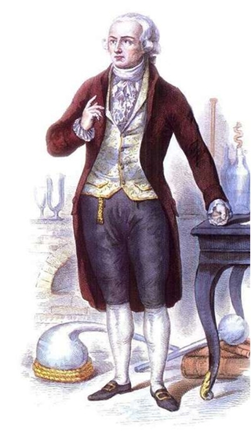
Kimyanın Bilim Olma Süreci
Astronomi, mekanik, fizik bilimlerinin bilim olarak kabul edilmesi 17. yüzyılda olmuştur. Kimyanın pratik geçmişi bu bilimlerden çok daha geriye dayanmasına rağmen bilim olarak kabul edilmesi 18. yüzyılın sonunu bulmuştur.Bunun iki sebebi vardır.
1) Kimya ile uğraşanlar batıl ve mistik düşüncelerinden arınamamışlardır.
2) 17 ve 18. yüzyılda ortaya çıkan yeni yanma teorisidir.
Johan J Becher ve Georg E. Stahl isimli Alman kimyacılara göre yanma yanan maddenin ateş maddesi yani phlogiston çıkarmasıdır.
* Madde yandığında az kül kalmışsa çok phlogiston içeriyor demektir. Phlogiston u çok ise madde çok yanıcı maddedir.
* Dört elementin benimsendiği dönemler için oldukça kabul edilebilir olan bu teorininde bazı eksikleri ortaya çıkmıştı.
Phlogiston uçan bir şeyse bazı maddeler yandığında kütleleri azalırken, neden bazı maddeler yandığında kütlesi artar?
Buna açıklama getirmeyen Kimyacılar yeni bir Phlogiston teorisi ortaya attılar: Phlogiston serbest kaldığında diğer maddeler gibi yerin merkezine doğru değil, gökyüzüne doğru çekilir. (phlogiston göksel niteliktedir ve negatif kütle taşımaktadır.)
Ancak bu teoride tatmin edici olmadığı için deneysel çalışmalara hız verdiler.

- Yanma olayını açıklayan ve dönüm noktası olan deney 1774’ te Joseph Priestley tarafından yapıldı.
- Priestley kırmızı civa oksidin ısıtılmasıyla oluşan gazın içerisinde maddelerin daha iyi yandığını keşfetti.
- Bu gaza "phlogistonu uzaklaştırılmış hava" olarak adlandırıldı.
- Aynı yıllarda İsveç’te Carl W.Scheele oksijen olarak bildiğimiz bu gaza "yakıcı hava" dedi.
- Ancak her iki kimyacıda deneyi yorumlamakta yeterli olamadılar.
- Fransız bilim adamı Lavoisier , aynı deneyi tekrarladı ve yanma olayında maddelerin oksijen gazı ile etkileştiğini söyledi.
- Böylece phlogiston teorisi çürütülmüş oldu ve Lavoisier kimyanın kurucusu olarak anıldı.
- Üç bilim adamı aynı deneyi yapmış olmasına rağmen doğru yorumlamayı başararak Lavoisier kimyanın bilim olma sürecini başlatmıştır.

